У нас есть договоренность, что сумма (дизъюнкция) 0 литералов == 0

А также произведение (конъюнкция) 0 литералов == 1

(Это нейтральные числа)

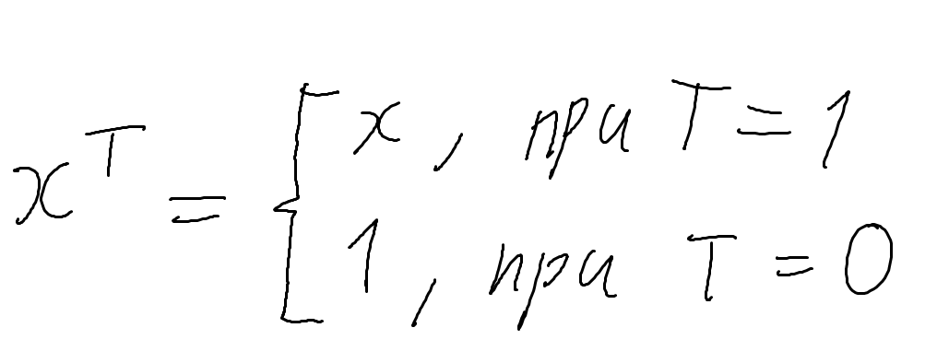

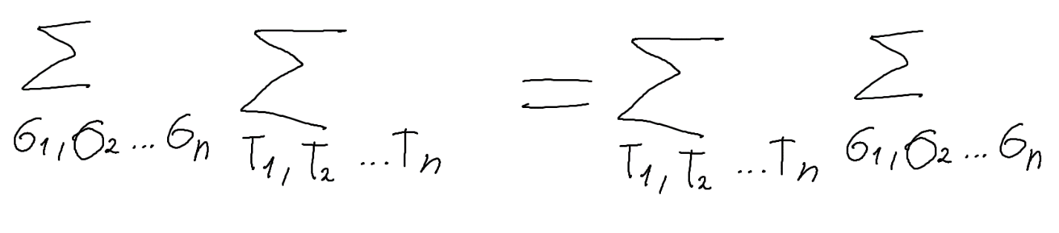

Так как от перестановки слагаемых сумма не меняется

## Один из способов нахождения многочлена Жегалкина

